卒業研究報告書の作成方法

0番 情報 太郎
目次 ページ
はじめに ３
第1章 論文構成 ４
  - 構成順序 ４
第2章 書式概要 ５
  - 用紙 ５
  - 余白 ５
  - 使用文字 ５
  - ページ番号 ５
  - 数式，図，表などの配置 ５
  - その他 ６
おわりに ８
参考文献 ９

はじめに
この文書は，卒業研究報告書の書式(第1.0版)を説明するものである．卒業研究報告書を統一した書式で作成することを目的としている．
第1章 報告書の構成
1.1 構成順序
表紙，目次，報告書本文(以下、「本文」と略する)の構成とする．

1.1.1 表紙
論文名，出席番号，氏名を記載する．

1.1.2 目次
本文の構成に従って目次を作成する．

    - 本文
本文は章で構成される．各章ごとに関連する内容の記述をおこなっていく．ただし，序文(「はじめに」など研究目的などを記述する)や結文(「おわりに」などのまとめを記述する)，謝辞，参考文献などは章としない．
第2章 書式概要
2.1 用紙
A4判を縦に用いて，横書きにする．

2.2 余白
用紙の余白は，以下に示す通りである．
・上余白 20mm
・下余白 20mm
・左余白 25mm
・右余白 25mm
これらの余白から読みやすさなどの点を考慮すると，本文の一行あたりの文字数は40字(全角文字換算)程度が適当である．また，行数は40行が適当である．

2.3 使用文字
使用する文字の大きさは，以下の表の通りである．また，アルファベットや数字などは半角文字が望ましい．まる“｡”と点“、”は用いず，ピリオド“．”とカンマ“，”を用いる．
表2-1 文字の大きさ
表紙 | 表題 32 or 36ポイント(ゴシック体)  出席番号，氏名 24ポイント(ゴシック体)
目次 | 16ポイント(ゴシック体)
章見出し | 16ポイント(ゴシック体)
本文 | 12ポイント(明朝体)

2.4 ページ番号
本ページのように用紙の下中央に，表紙から順に“1”，“2”，…とする．

2.5 数式，図，表などの配置，番号のふり方
数式，図(画像を含む)，表などの表示は中央揃えとし，複数枚配置する場合には，横並べにするなど見苦しくならないように工夫すること．ただし,ページ全体の図,表や,すべてのプログラムリストの掲載などの記載は禁ずる.数式，図の例をそれぞれ式(2.1)，図2-1，図2-2に示す．また，表については表2-1を参考にしてほしい．
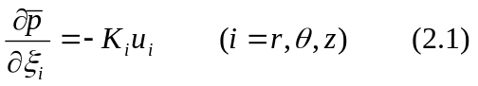
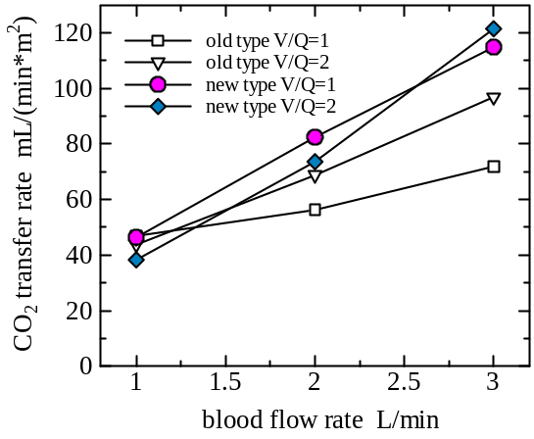
図2-1 炭酸ガス移動量の比較

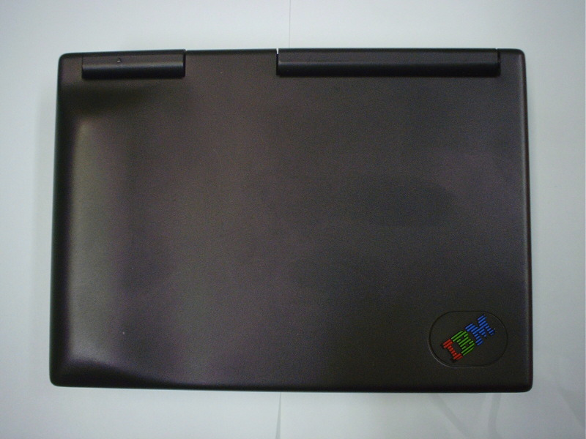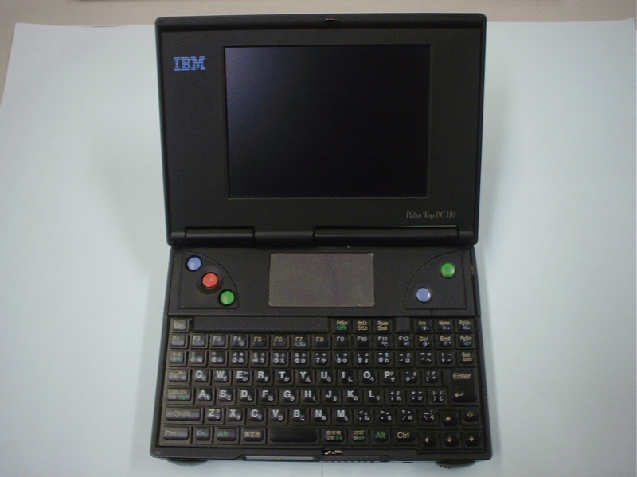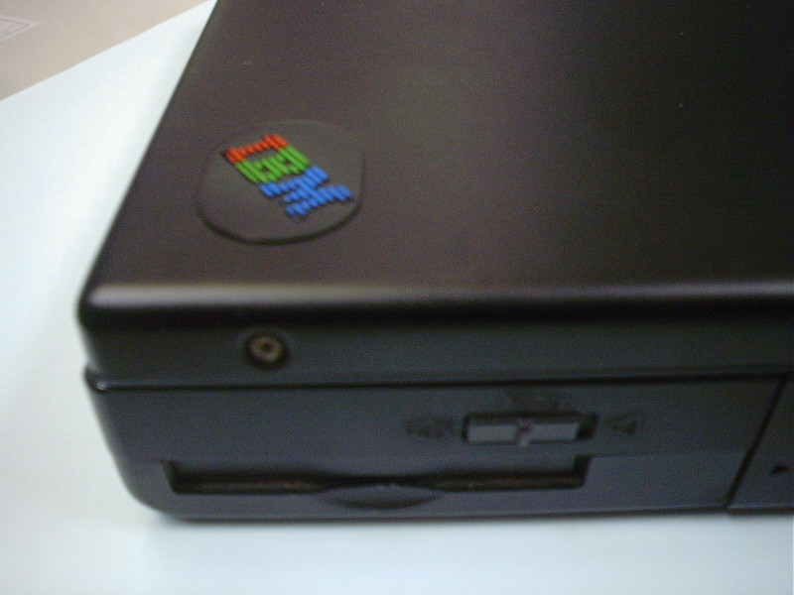
図2-2 Palm Top PC 110

数式，図，表などの番号のふり方は，数式は表示式の後方に，

(章番号.各章の式の順番号(1からの昇順(以下同様)))

と記述し，図，表は図表見出しの前に，

図(または表)章番号-各章の図(または表)の順番号 図(または表)見出し

とする.表2-1，(2.1)，図2-1などを参照してほしい.

2.6 その他
適宜改行を行い，表紙，目次，章などの終わりには改ページを行うこととする．
章などの構成は適切に設けること(本文を参考としてほしい．)．章などの表紙は不要とする．
目次は章見出しと節(1.1などと表示している)とし，節はX.Yまでの表示とする．2ページを参照してほしい．
印刷は，両面印刷とする．
本文で50ページ以上作成することとする(表示，目次は本文には含まれない．)．
おわりに
卒業研究報告書は読む人の立場にたって，説明などを分かりやすく工夫して欲しい．研究した内容を人に説明することは，社会では非常に重要なことである．この機会を有効に役立てて欲しい．

参考文献
○○ ○○著「卒業研究報告書の書き方」(○○○出版)
卒業研究報告書の書き方 http://www.XXXXXXXX.co.jp/ZZZZZ

